tablo içeren bir resim

Açıklama otomatik olarak oluşturuldu

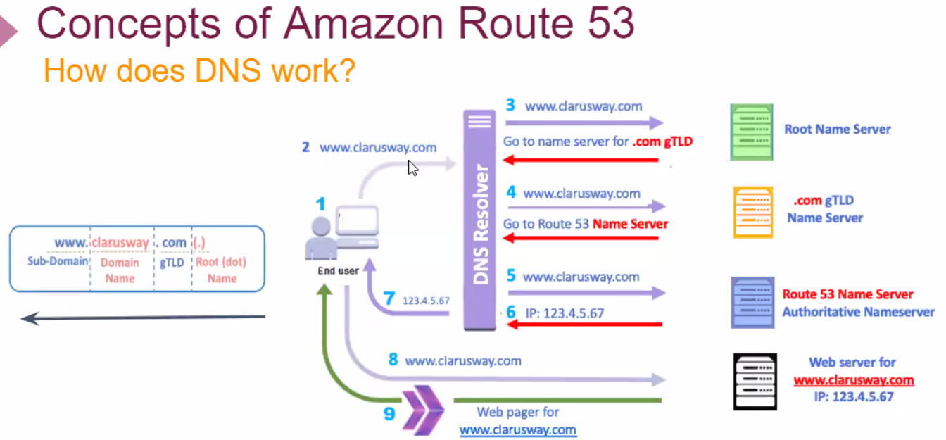

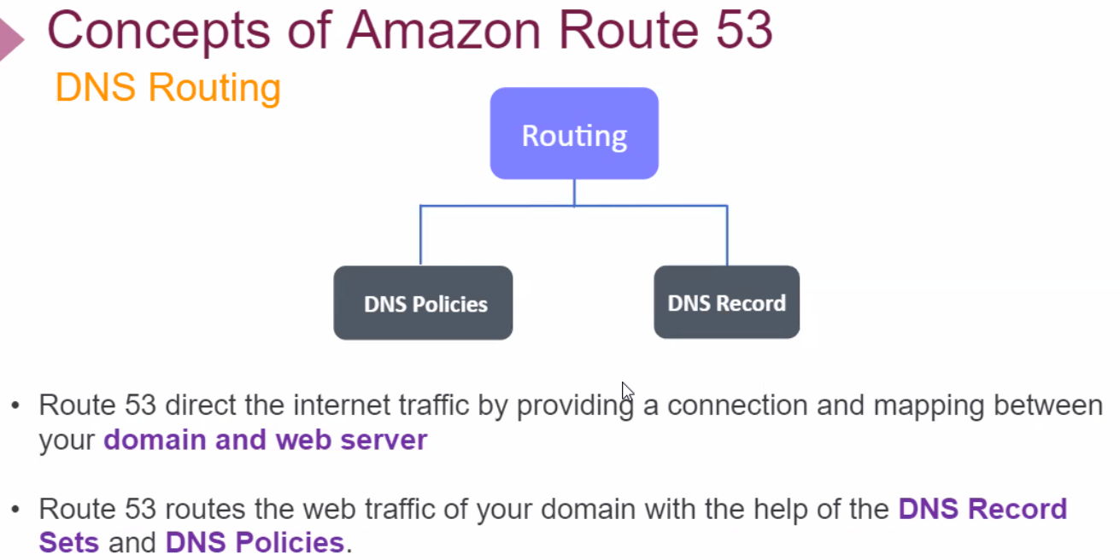

metin içeren bir resim

Açıklama otomatik olarak oluşturuldu

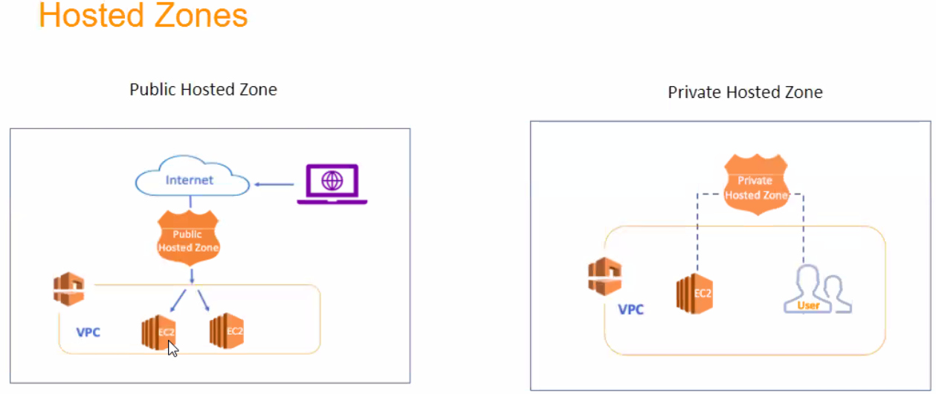

metin içeren bir resim

Açıklama otomatik olarak oluşturuldu

metin içeren bir resim

Açıklama otomatik olarak oluşturuldu

metin içeren bir resim

Açıklama otomatik olarak oluşturuldu

metin içeren bir resim

Açıklama otomatik olarak oluşturuldu

metin içeren bir resim

Açıklama otomatik olarak oluşturuldu

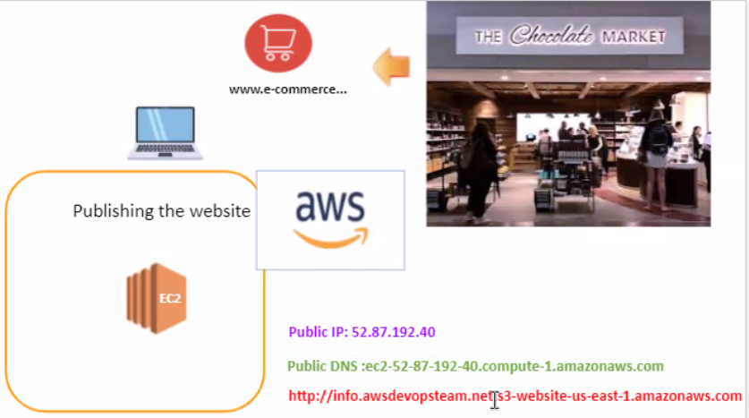

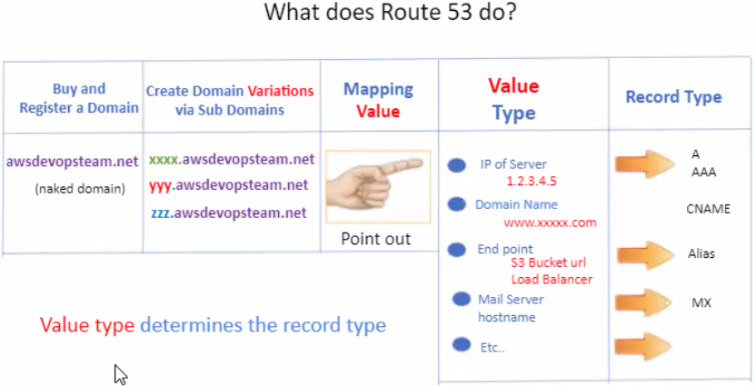

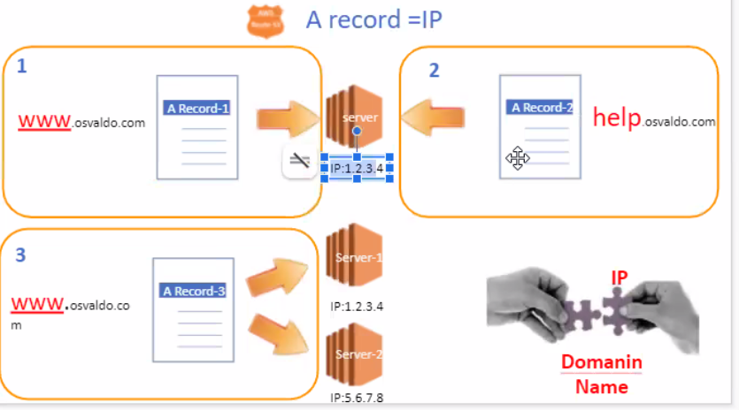

metin içeren bir resim

Açıklama otomatik olarak oluşturuldu

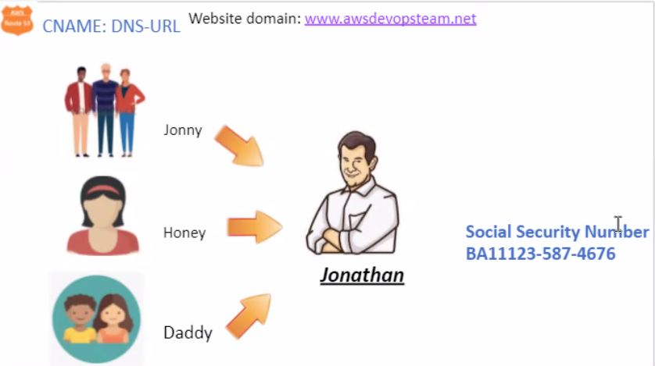

Routing Policies:

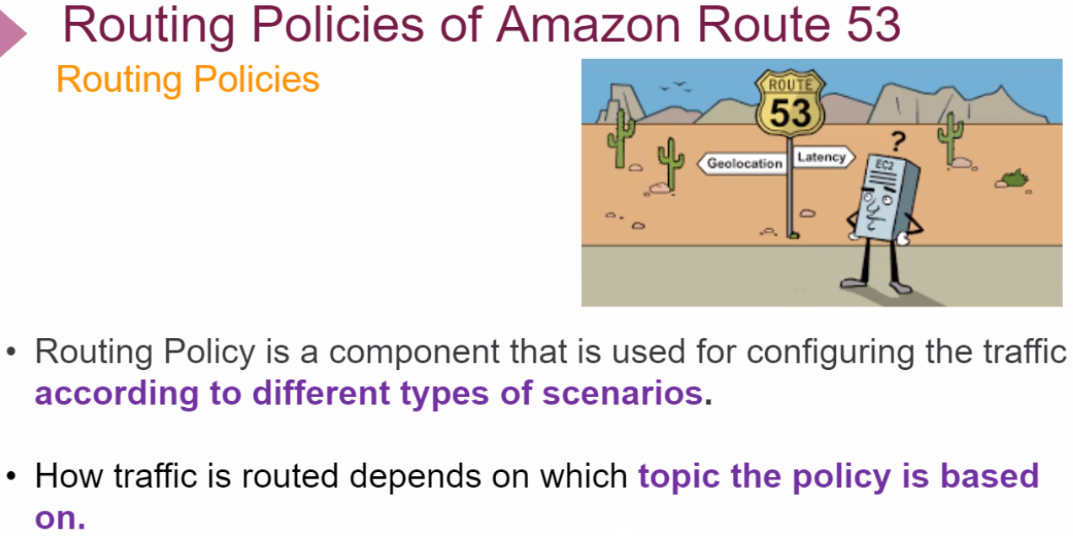

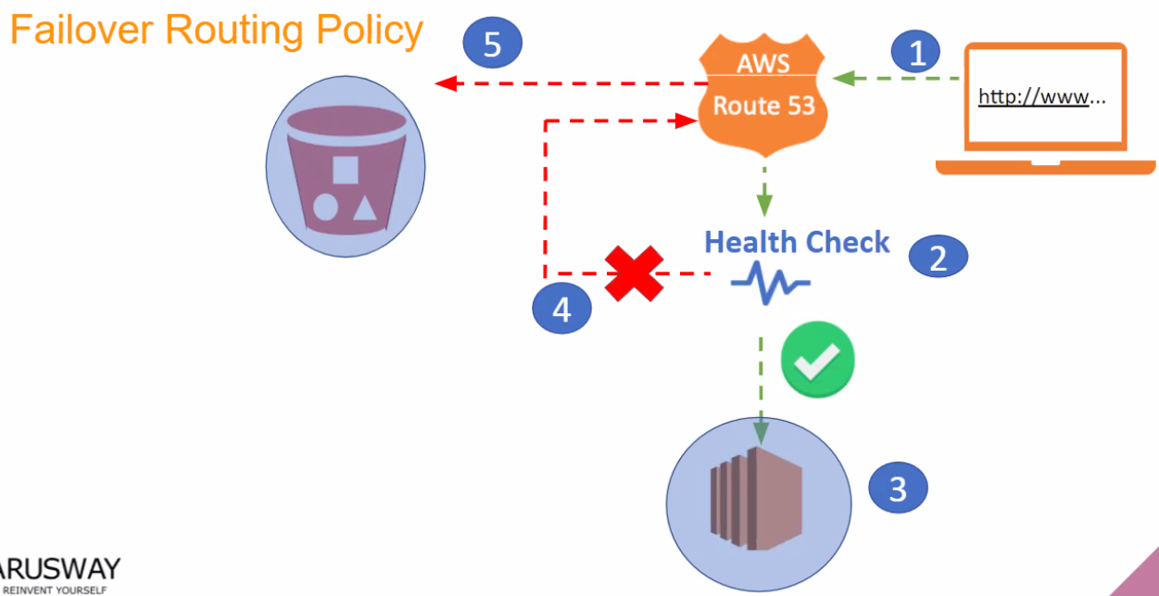

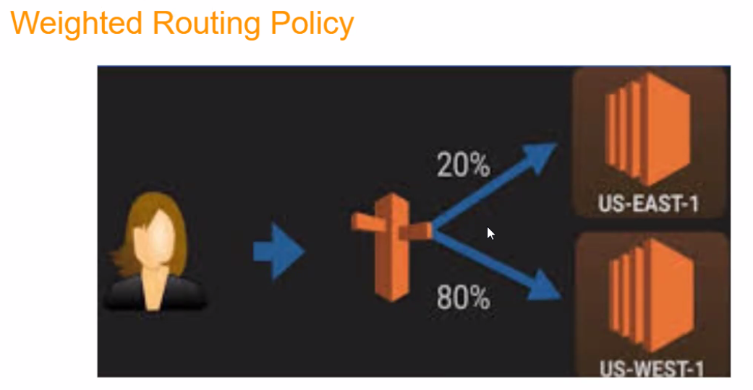

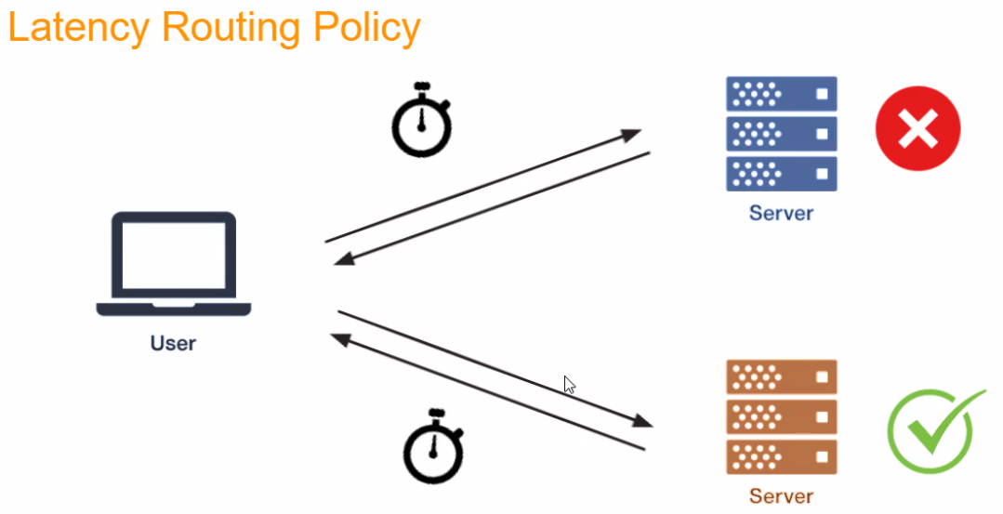

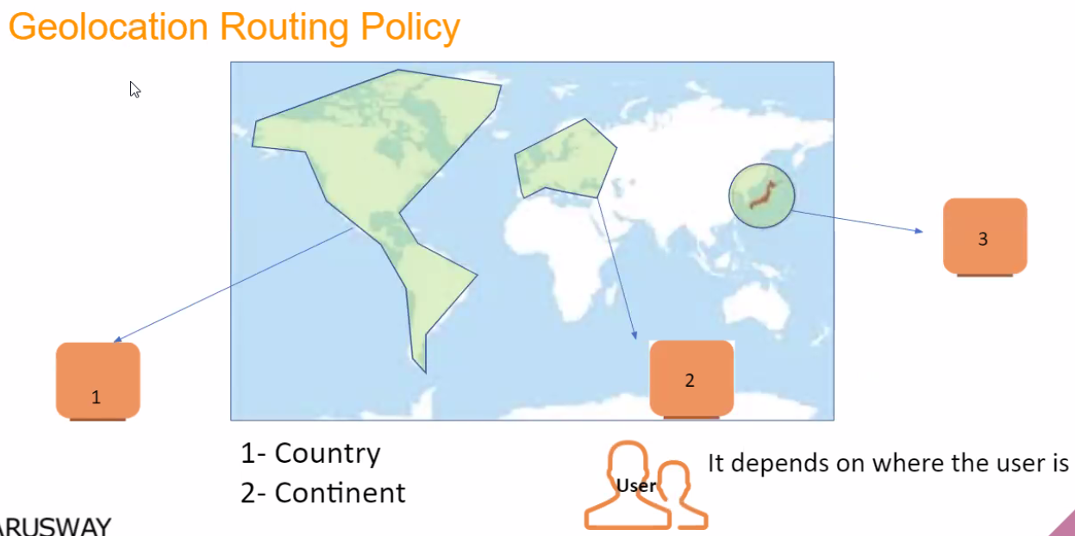

harita içeren bir resim

Açıklama otomatik olarak oluşturuldu

